
延伸學習活動：吳伯玲
Het Monstermeer
怪獸湖

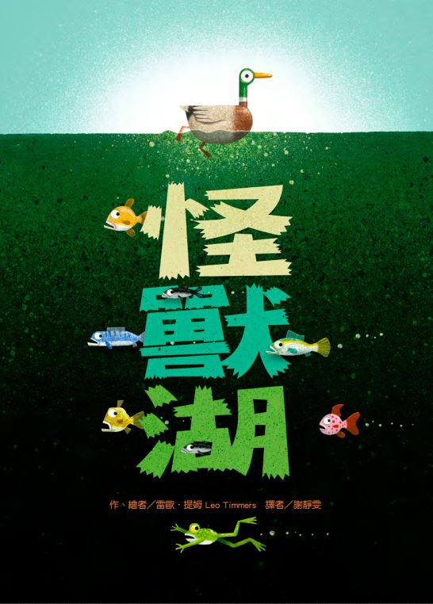
作．繪者╱雷歐．提姆(Leo Timmers)

一分鐘讀故事
四隻鴨子去大湖玩。但聽說湖裡有怪獸。
除了艾力克，其他三隻鴨子都覺得這只是「聽說」。
可是湖中的魚和青蛙為什麼都急忙往反方向游呢？

艾力克決定潛入湖中一探究竟……
鴨子朋友們回頭發現艾力克失蹤了！
牠們驚慌失措，紛紛大叫：「有怪獸！」
艾力克真的遇上怪獸了嗎？
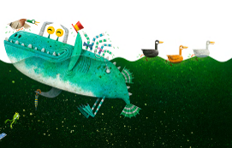
趕快來親眼證實一下吧！

延伸活動
活動一：閱讀小達人
請小朋友看完繪本故事後，試著回答下面問題：
- 當白鴨建議「到湖邊去」時，艾力克有什麼反應？
- 聽到艾力克說出：「聽說湖裡住了一隻嚇人的怪獸！」時，三隻鴨子的回答分別是什麼？（喔，那只是個傳說。這座湖裡沒有怪獸啦！只有無聊的魚和青蛙。）
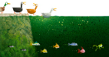
- 當艾力克看到魚和青蛙往反方向游時，他對朋友說了什麼？（你確定嗎？）
- 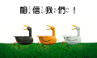艾力克有相信其他鴨子的回答嗎？（沒有）
- 當艾力克看到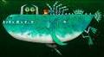時，當下的反應是什麼？（驚訝大叫：有怪獸）
- 聽到艾力克的警告後， 的反應是？
（不好笑！你嚇到我們了！光是想到有怪獸，我就渾身發抖！怪獸很惡劣！牠們會把眼前的東西都吃光光！牠們永遠都很餓！）
- 當艾力克親眼見到怪獸之後， 牠的回應是什麼？（應怪獸邀請到湖底作客……）
- 當艾力克說出：「相信我！那只是個傳說。這座湖裡沒有怪獸啦！」你對這句話有什麼看法？
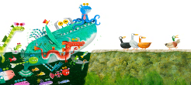
活動二：湖泊小百科
小朋友，你對繪本中提及的「湖」認識有多少呢？看看以下網站的介紹，也可以把你查到相關的知識寫或畫出來唷！
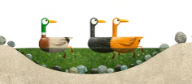
參考答案：
湖泊（英語：Lake）是內陸窪地中相對靜止、有一定面積，不與海洋發生直接聯繫的水體。全世界共有約1.17億個湖泊，共覆蓋了地球近500萬平方公里。
湖泊屬於一種生態交會帶，也就是水域與陸域的交會處之一。通常我們可以同時看到水生生物、陸生生物、與兩棲生物出現在湖泊區域，這也造成了湖泊地區擁有多樣性生物的現象。但也因為這種擁有水、陸的生態特性，能夠影響湖泊生態系統的因子也特別多。一般來說這些因子包括有：
1. 湖泊內的水與周遭空氣的組成；
2. 湖泊底部與周遭的土壤；
3. 日照強度與湖水的透光程度；
4. 水溫與氣溫。
由於湖泊通常具有一定的深度，這些因子的變動也會隨著湖泊不同的深度而有所改變。隨著深度的不同可以發現，以湖泊最深處為中心點往較淺區域出發，會出現環狀或帶狀相似的生態環境。每一種還狀或帶狀的生態環境都有不同的生物適合居住其中，於是我們可以發現同一個湖泊中，會有不同種類的群聚生物聚集在一起。

臺灣各湖泊中，若不包含人工鑿成所致，面積最寬廣者為日月潭，而水庫等人工建築堤壩造成之湖泊中，則以曾文水庫為最大。今臺灣大部分湖泊通常為多功能性，兼具了灌溉，觀光，發電及一般供水。臺灣的天然湖泊面積通常不大，就不同大小的湖泊，也賦予不同的用語，「池」、「塘」或「潭」指較小的湖泊，「湖」、「沼」所稱者通常較大，經蓄水而成，具備給水、灌溉、發電、觀光及防洪等功能者則稱為「水庫」。

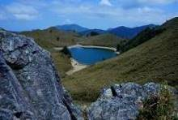七彩湖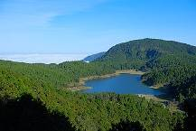翠峰湖

參考網站來源：
https://zh.wikipedia.org/zh-tw/%E6%B9%96%E6%B3%8A
https://zh.wikipedia.org/zh-tw/%E8%87%BA%E7%81%A3%E6%B9%96%E6%B3%8A%E5%88%97%E8%A1%A8
https://www.nmmba.gov.tw/cp.aspx?n=4da1ee8325612566&s=B8D5EE50036E8B4D

心形湖

活動三：關於「怪獸」的繪本有……
小朋友，說說看你記憶中，有哪些繪本是以「怪獸」當作主角的呢？你最喜歡哪一本呢？原因是什麼？

我聽過相關的故事有： ＿＿＿＿＿＿＿＿＿＿＿＿＿＿＿＿＿＿＿

＿＿＿＿＿＿＿＿＿＿＿＿＿＿＿＿＿＿＿＿＿＿＿＿＿＿＿＿＿＿

它內容是說＿＿＿＿＿＿＿＿＿＿＿＿＿＿＿＿＿＿＿＿＿＿＿＿＿

＿＿＿＿＿＿＿＿＿＿＿＿＿＿＿＿＿＿＿＿＿＿＿＿＿＿＿＿＿＿

這喜歡這故事是因為＿＿＿＿＿＿＿＿＿＿＿＿＿＿＿＿＿＿＿＿＿

＿＿＿＿＿＿＿＿＿＿＿＿＿＿＿＿＿＿＿＿＿＿＿＿＿＿＿＿＿＿

以下書封供小讀者參考

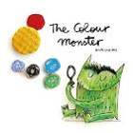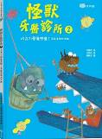

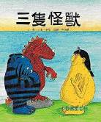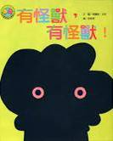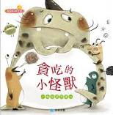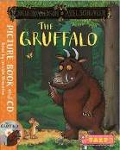

活動四：我設計的湖中怪獸
小朋友，如果你/妳是這繪本的創作者，你會如何構思湖中的怪獸造型呢？會不會替怪獸取名字呢？試著構思屬於你的怪獸湖。

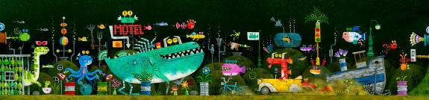

我設計的湖中怪獸
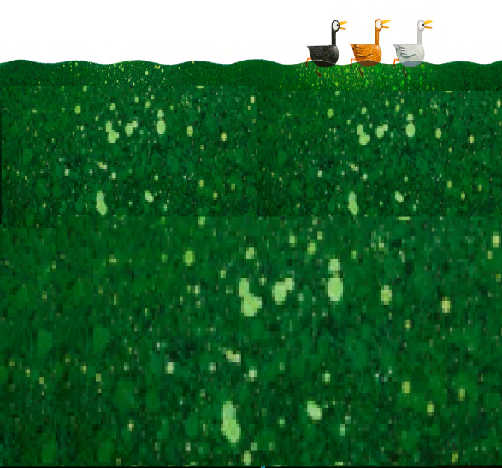

活動五：小青蛙在哪裡？
看完《怪獸湖》後，小朋友，請你張大眼睛找一找，看看小青蛙出現在頁面中的哪一個地方呢？從頁面中標示或指出來。也可以和朋友另設定目標尋找喔！例如：粉紅色小魚等。

例如：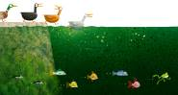

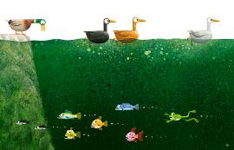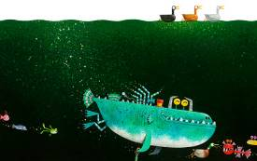

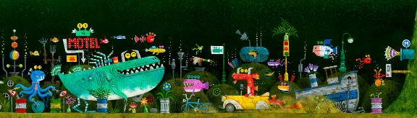

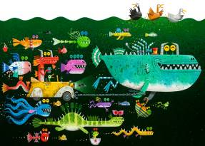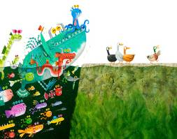
活動六：怪獸DIY
小朋友，你還記得書中的湖底住了哪些怪獸嗎？你覺得哪隻怪獸給你的印象最深刻？請你分享原因，並試著利用各式（環保）素材創作怪獸。

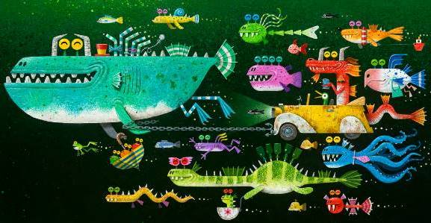
例如：我最喜歡的怪獸是：
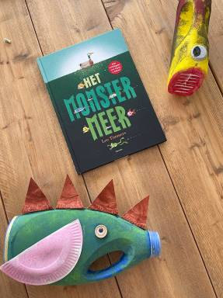

圖片來源：https://www.unicornsandfairytales.be/prentenboek-het-monstermeer-leo-timmers/

環保創意DIY作品參考
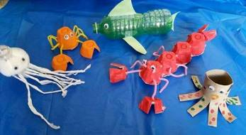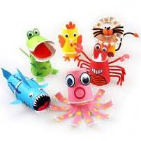

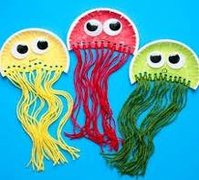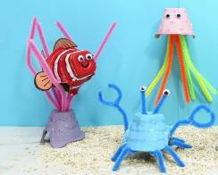

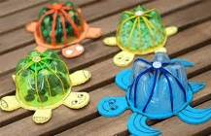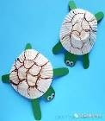

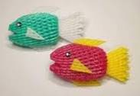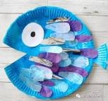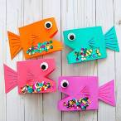

資料來源：
https://kknews.cc/home/62z4qym.html
https://www.zhizuoxi.com/s/haiyangshengwu/

活動七：所見大不同！
看完本書，請你思考一下：「你所看到的，是真的嗎？」
仔細觀察以下各圖，說說看換個角度，圖畫有什麼不同？
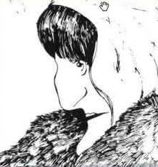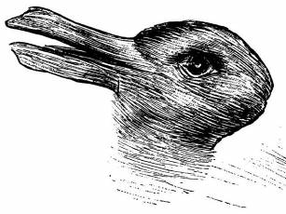
少女？老婦人？ 鴨子？兔子？
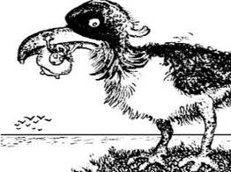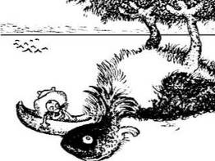
https://kknews.cc/zh-hk/psychology/6582ykl.html
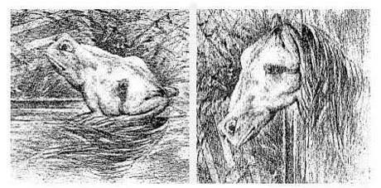
https://www.wearn.com/life05/topic.asp?cat_id=22&forum_id=100&topic_id=18156

活動八：小小觀察家
小朋友，閱讀完《怪獸湖》之後，請你仔細觀察書中大拉頁，試著回答以下問題。
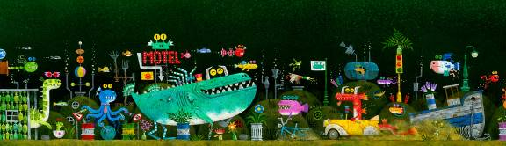

☆畫面中出現的汽車旅館 英文字母是：□MOTLE □MOLET □MOTEL

☆仔細觀察  跟其他湖中怪獸差別在哪裡？（只有牠有四顆眼睛）

☆仔細觀察  包含了：□網球 □棒球 □籃球 □乒乓球 □橄欖球
□皮球
☆  駕駛的汽車是什麼顏色？□紅色 □黃色 □紫色 □綠色
☆ 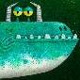 隨身的配件是什麼？□花 □帽子 □雨傘

